1常用日志框架

1.1Log4j
Log4j是Apache的一个Java的日志库，通过使用Log4j，我们可以控制日志信息输送的目的地（控制台、文件、数据库等）；我们也可以控制每一条日志的输出格式；通过定义每一条日志信息的级别，我们能够更加细致地控制日志的生成过程。

1.2Logback
Logback是log4j框架的作者开发的新一代日志框架，它效率更高、能够适应诸多的运行环境，同时天然支持SLF4J。默认情况下，Spring Boot会用Logback来记录日志，并用INFO级别输出到控制台。
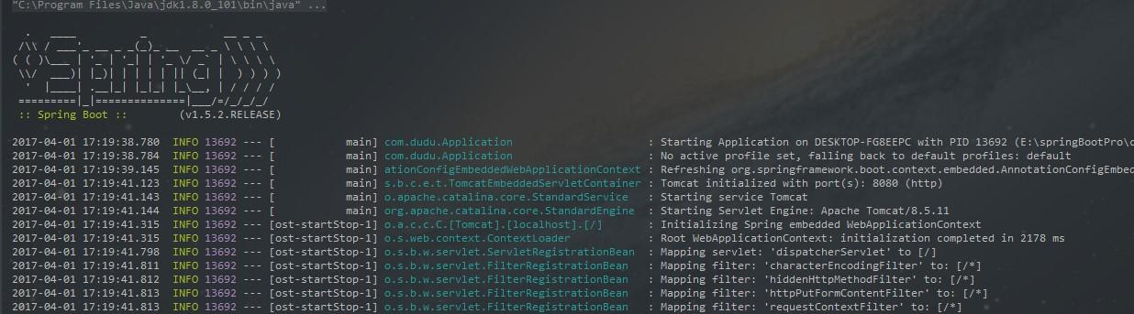

1.3Log4j2
Apache Log4j 2是对Log4j的升级，它比其前身Log4j 1.x提供了重大改进，并提供了Logback中可用的许多改进，同时修复了Logback架构中的一些问题。

1.4 Slf4j(Simple logging Facade for Java)
Slf4j的全称是Simple Loging Facade For Java(Java简单日志门面)，它仅仅是一个为Java程序提供日志输出的统一接口，并不是一个具体的日志实现方案，就比如JDBC一样，只是一种规则而已。所以单独的Slf4j是不能工作的，必须搭配其他具体的日志实现方案，比如apache的org.apache.log4j.Logger，jdk自带的java.util.logging.Logger等。

1.4.1为什么使用SLF4J
- 解耦
slf4j是一个日志接口，自己没有具体实现日志系统，只提供了一组标准的调用api,这样将调用和具体的日志实现分离，使用slf4j后有利于根据自己实际的需求更换具体的日志系统。
- 提高效率
slf4j日志输出时可以使用{}占位符，如，logger.info("testlog: {}", "test")，而如果只使用log4j做日志输出时，只能以logger.info("testlog:"+"test")这种形式，前者要比后者在性能上更好，后者采用+连接字符串时就是new 一个String 字符串，在性能上就不如前者。

1.4.2日志级别
Slf4j有四个级别的log level可供选择，级别从上到下由低到高，优先级高的将被打印出来。Debug<Info<Warn<Error
Debug：简单来说，对程序调试有利的信息都可以debug输出
Info：对用户有用的信息
Warn：可能会导致错误的信息
Error：顾名思义，发生错误的地方

1.4.3使用方法
第一步：通过LoggerFactory，创建Logger实例
private static final Logger logger = LoggerFactory.getLogger(Tester.class);
第二步，输出相应级别日志（debug, info, warn, error）
logger.info("Hello World");

2SpringBoot整合Slf4j+logback
logback和log4j以及log4j2三者，推荐使用logback，因为logback的效率显著高于log4j，而且logback也是Springboot推荐并且默认使用的日志系统。

2.1添加日志依赖
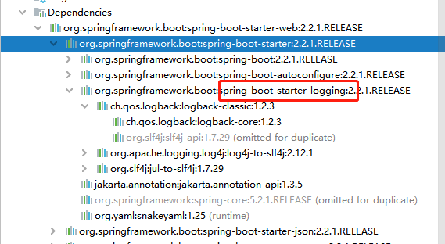
实际开发中我们不需要直接添加该依赖，你会发现spring-boot-starter其中包含了 spring-boot-starter-logging，该依赖内容就是 Spring Boot 默认的日志框架 logback。

2.1简单application.yml日志配置
日志级别从低到高分为ALL<TRACE < DEBUG < INFO < WARN < ERROR < FATAL，如果设置为INFO，则低于INFO的信息都不会输出。
默认情况下，Spring Boot将INFO级别日志输出到控制台，不会写到日志文件。使用Spring Boot在application.yml配置，这样只能配置简单的场景，保存路径、日志格式等，复杂的场景（区分 info 和 error 的日志、每天产生一个日志文件等）满足不了，只能自定义配置。

application.yml文件配置样例：
logging:
file:
name: E:\logs\hello-word\system1.log
path: E:\logs\seconddemo
pattern:
console: '%d{yyyy/MM/dd-HH:mm:ss} [%thread] %-5level %logger- %msg%n'
file: '%d{yyyy-MM-dd HH:mm:ss} [%thread] %-5level %logger- %msg%n'
level:
root: info
- logging.file.name：指定日志文件路径+名称，可以是绝对路径，也可以是相对路径。
- logging.file.path：指定日志文件保存路径，默认生成spring.log文件。
注：二者不能同时使用，如若同时使用，则只有logging.file.name生效
- logging.file.pattern.console：指定日志控制台输出格式。
- logging.file.pattern.file：指定日志文件，格式格式。
- logging.level.root：指定记录日志级别。

2.2自定义logback-spring.xml日志配置

2.2.1配置文件名规则
根据不同的日志系统，你可以按如下规则组织配置文件名，就能被正确加载：
Logback：logback-spring.xml, logback-spring.groovy, logback.xml, logback.groovy
Log4j：log4j-spring.properties, log4j-spring.xml, log4j.properties, log4j.xml
Log4j2：log4j2-spring.xml, log4j2.xml
JDK (Java Util Logging)：logging.properties
可以通过logging.config属性指定自定义的名字：
logging.config=classpath:logging-config.xml

2.2.2logback-spring.xml配置样例
<?xml version="1.0" encoding="UTF-8"?>
<configuration debug="false">
<!--设置存储路径变量-->
<property name="LOG_HOME" value="./log"/>

<!--控制台输出appender-->
<appender name="console" class="ch.qos.logback.core.ConsoleAppender">
<!--设置输出格式-->
<encoder class="ch.qos.logback.classic.encoder.PatternLayoutEncoder">
<!--格式化输出：%d表示日期，%thread表示线程名，%-5level：级别从左显示5个字符宽度%msg：日志消息，%n是换行符-->
<pattern>%d{yyyy-MM-dd HH:mm:ss.SSS} [%thread] %-5level %logger{50} - %msg%n</pattern>
<!--设置编码-->
<charset>UTF-8</charset>
</encoder>
</appender>

<!--文件输出,时间窗口滚动-->
<appender name="timeFileOutput" class="ch.qos.logback.core.rolling.RollingFileAppender">
<!--日志名,指定最新的文件名，其他文件名使用FileNamePattern -->
<File>${LOG_HOME}/timeFile/out.log</File>
<!--文件滚动模式-->
<rollingPolicy class="ch.qos.logback.core.rolling.TimeBasedRollingPolicy">
<!--日志文件输出的文件名,可设置文件类型为gz,开启文件压缩-->
<FileNamePattern>${LOG_HOME}/timeFile/info.%d{yyyy-MM-dd}.%i.log.gz</FileNamePattern>
<!--日志文件保留天数-->
<MaxHistory>30</MaxHistory>
<!--按大小分割同一天的-->
<timeBasedFileNamingAndTriggeringPolicy class="ch.qos.logback.core.rolling.SizeAndTimeBasedFNATP">
<maxFileSize>10MB</maxFileSize>
</timeBasedFileNamingAndTriggeringPolicy>
</rollingPolicy>

<!--输出格式-->
<encoder class="ch.qos.logback.classic.encoder.PatternLayoutEncoder">
<!--格式化输出：%d表示日期，%thread表示线程名，%-5level：级别从左显示5个字符宽度%msg：日志消息，%n是换行符-->
<pattern>%d{yyyy-MM-dd HH:mm:ss.SSS} [%thread] %-5level %logger{50} - %msg%n</pattern>
<!--设置编码-->
<charset>UTF-8</charset>
</encoder>

</appender>

<!--指定基础的日志输出级别-->
<root level="INFO">
<!--appender将会添加到这个loger-->
<appender-ref ref="console"/>
<appender-ref ref="timeFileOutput"/>
</root>
</configuration>

